Warunki równowagi sił:
Siły się równoważą, jeżeli wypadkowa wszystkich sił równa jest 0.
Dwie siły się równoważą, jeżeli posiadają ten sam kierunek, równą wartość, ale przeciwne zwroty.
F₁
F₂

Masa i gęstość
m= ρ V m- masa, ρ- gęstość, V- objętość
Gęstość informuje nas jaka jest masa substancji
w jednostkowej objętości

Ciężar ciała

F- m g m- masa, g= 9,81m/s² (współczynnik grawitacji)

Ciężar ciała to siła grawitacji działająca na to ciało
Masę wyznaczamy wagą, a ciężar za pomocą siłomierza!

Parcie, ciśnienie, Prawo Archimedesa

F_{N}- parcie to siła nacisku na całkowitą powierzchnię

p- ciśnienie to siła nacisku na jednostkę powierzchni
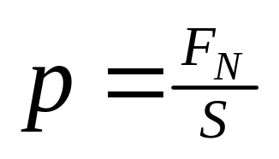 S- pole powierzchni
Ciśnienie hydrostatyczne- p= ρ g h (Ciśnienie na głębokości h)

Warunki pływania ciał

Gęstość ciała jest Gęstość ciała jest równa Gęstość ciała jest mniejsza od

większa od gęstości cieczy gęstości cieczy gęstości cieczy

Prawo Pascala
Ciśnienie w gazach lub w cieczach jest przekazywane we wszystkich kierunkach jednakowo

Prawo Archimedesa

Na każde ciało zanurzone w cieczy działa siła wyporu skierowana ku górze i równa ciężarowi cieczy wypartej przez to ciało
Sposób obliczenia siły wyporu zależy od gęstości cieczy i ciała (Należy przeglądnąć notatki w zeszycie)
Kinematyka
Ruch jednostajny prostoliniowy to ruch, w którym ciało pokonuje jednakowe odcinki drogi w takich samych odstępach czasu, a torem jest linia prosta. V= const
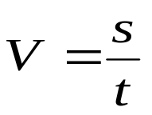 V- prędkość, s- droga, t- czas
Ruch jednostajnie przyspieszony to ruch w którym w jednakowych odstępach czasu prędkość wzrasta o stałą wartość
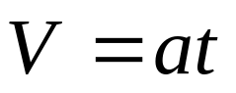 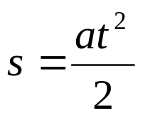 a- przyspieszenie 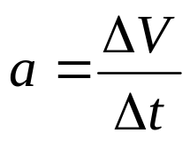
W ruchu jednostajnie przyspieszonym prostoliniowym przyspieszenie ma wartość stałą
Prędkość średnia
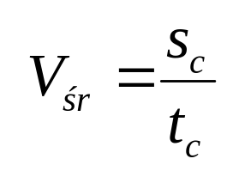 s_{c}- droga całkowita, t_{c}- czas całkowity
Spadek swobodny
Czas spadającego ciała z wysokości h:
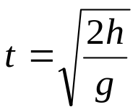
Prędkość ciała w momencie zderzenia z podłożem
V= g t

Dynamika
W przypadku gdy na ciało działa stała niezrównoważona siła, ciało porusza się ruchem jednostajnie przyspieszonym z przyspieszeniem proporcjonalnym do działającej siły a odwrotnie do masy ciała.
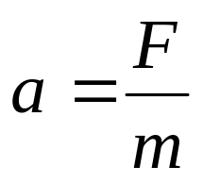 1N= 1kgm/s²

Swobodne spadanie
Wszystkie ciała w pobliżu Ziemi spadają ze stałym przybliżeniem
g= 9,81m/s² Przyspieszenie w spadku swobodnym nie zależy od masy ciała!

Praca mechaniczna
W= F s F- siła powodująca przesunięcie ciała z pkt 1 do pkt 2,
s- wartość wektora przesunięcia
F
s
1
2
1J= 1Nm
P- moc (wielkość określająca zdolność do wykonania pracy
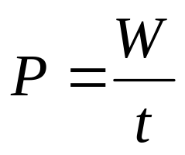 1W= 1J/s
1kW= 1000W 1MW= 1000kW= 1000000W

Energia kinetyczna (posiadają ją wszystkie ciała będące w ruchu)
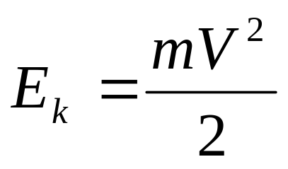
Energia potencjalna ciężkości
E_{p}= m g h Jednostką energii jest 1J
Ciało posiada energię, jeżeli jest zdolne do wykonania pracy
Energię ciała możemy zwiększyć wykonując nad ciałem pracę

Zasada zachowania energii
W układzie izolowanym ciał całkowita energia mechaniczna (suma energii kinetycznej i potencjalnej) nie ulega zmianie
E_{k}+E_{p}= constans
Maszyny proste
Dźwignia dwustronna
r₁
r₂
F₁
F₂
Warunek równowagi: r₁F₁= r₂F₂

ENERGIA WEWNĘTRZNA
Energia wewnętrzna to suma energii kinetycznych i potencjalnych wszystkich cząsteczek substancji, z której zbudowane jest ciało.
I zasada termodynamiki:
Przyrost energii wewnętrznej ciała jest równy sumie pracy wykonanej nad ciałem i ciepła dostarczonego do ciała.
ΔE= W+Q
Energia dostarczana w procesie ogrzewania: Q= m c ΔT , gdzie ΔT= T₁- T₀
Energia dostarczana w procesie topnienia: Q= m c_{t},
Energia dostarczana w procesie parowania ( w temp. wrzenia): Q= m c_{p}
Bilans cieplny to równość, która zachodzi pomiędzy ilością ciepła pobranego przez jedne ciała a ilością oddanego przez inne ciała w układzie zamkniętym.
Prąd elektryczny
Prawo Ohma
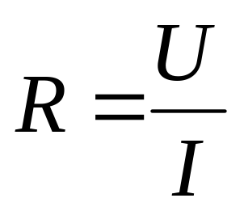, R- opór elektryczny, U- napięcie , I- natężenie prądu
Jednostka oporu: 1Ω= 1V/A

Praca w obwodach elektrycznych Moc odbiorników:
W= U I t P= U I 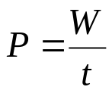
Jednostka pracy: 1J= 1Vas Jednostka mocy: 1W= 1VA

Łączenie odbiorników:
Szeregowe Równoległe
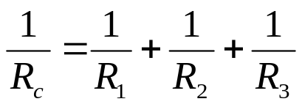
P_{c}= P₁ + P₂ + P₃
R₁
R₂
R₃
R₂
R₃
R₁
R_{c}= R₁ +R₂ + R₃
